西安电子科技大学

计算机与网络安全综合实验 课程实验报告

实验名称 网线的制作和测试

网络与信息安全 学院 2318039 班
成 绩

姓名 曹爱琳 学号 23049200499
同作者 无
实验日期 2026 年 3 月 28 日

指导教师评语：

指导教师：
年 月 日
实验报告内容基本要求及参考格式
一、实验目的
二、实验所用仪器（或实验环境）
三、实验基本原理及步骤（或方案设计及理论计算）
四、实验数据记录（或仿真及软件设计）
五、实验结果分析及回答问题（或测试环境及测试结果）

一、实验目的
1. 了解双绞线的特性与应用场合；
2．熟悉T568A和T568B标准线序的排列顺序；
3．掌握双绞线的制作方法；
4．掌握线缆测试的简单方法，学会使用简易测线仪，了解状态指示灯的含义。

二、实验要求
1. 熟悉各种网络元件，了解设备功能；
2. 准备实验工具：双绞线、水晶头、压线钳、剥线钳、测试仪；
3. 掌握不同网线应用场合，能够制作标准网线；
4. 能够熟练使用测试仪进行连通测试。

三、实验内容
1. 直通线的制作；
2. 交叉线的制作；
3. 网线的连通性测试；
4. 认识常用联网设备。

四、实验步骤
1. 认识制作网线过程中用到的材料和工具
（此处文字介绍双绞线、压线钳、水晶头、测试仪等并配图）
- 双绞线 (Twisted Pair,TP)
是一种计算机网络连接和综合布线工程中最常用的传输介质。
由两根具有绝缘保护层的铜导线组成，两根绝缘的铜导线按一定密度绞在一起，每根导线在传输中辐射出来的电波会被另一根线上发出的电波抵消，有效降低信号干扰。双绞线一般由两根22~26号绝缘铜导线相互缠绕而成，故得此名。

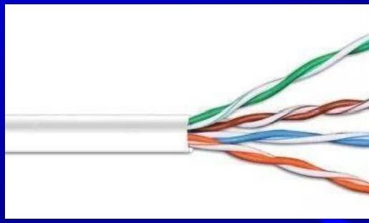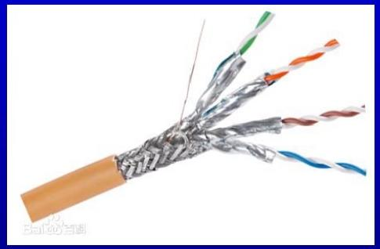

- 压线钳
功能：用来剥线和压制水晶头的工具
压线钳最顶部是压线槽，可以提供不同类型的线槽
-8P 槽是RJ-45水晶头压线槽
-4P 槽是RJ-11电话线压线槽

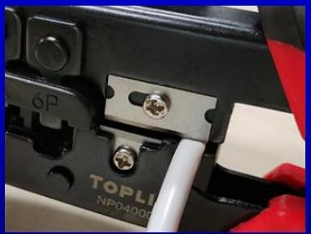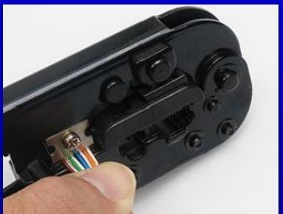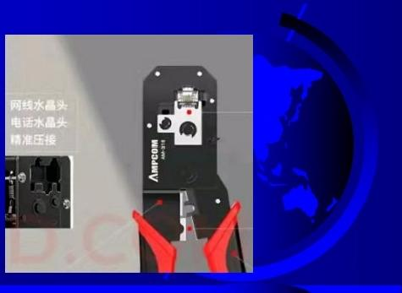
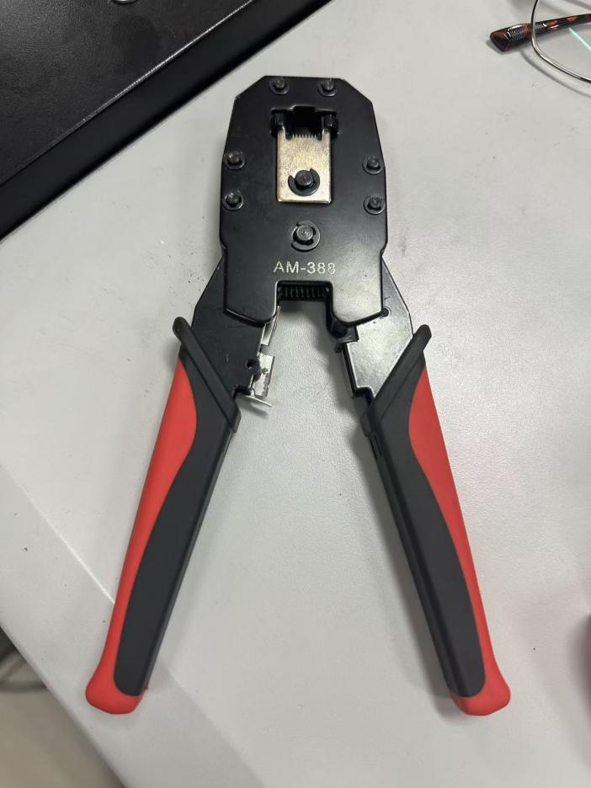
- 水晶头
水晶头(英语： Registered jack,RJ), 是一种标准化
的电信网络接口。提供声音和数据传输的接口。水晶头是一种能沿固定方向插入并自动防止脱落的塑料接头，俗称“水晶头”,专业术语为RJ-45连接器 (RJ-45是一种网络接口规范，类似的还有RJ-11接口，即平常所用的“电话接口”,用来连接电话线)。之所把它称之为“水晶头”,是因为它的外表晶莹透亮的原因。
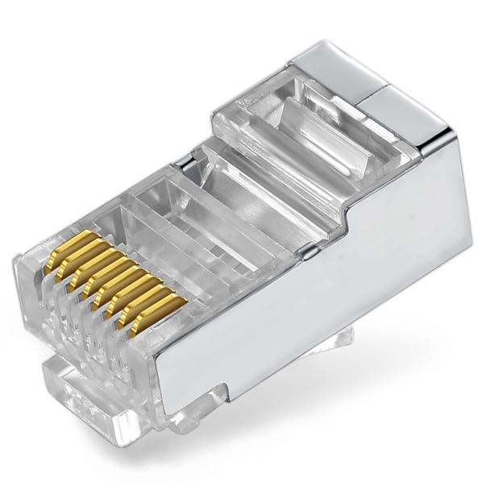
- 测试仪
由主机和子机两部分组成，两部分都有8个指示灯和两 个端口 (RJ-11 电话线端口 和RJ-45水晶头端口)
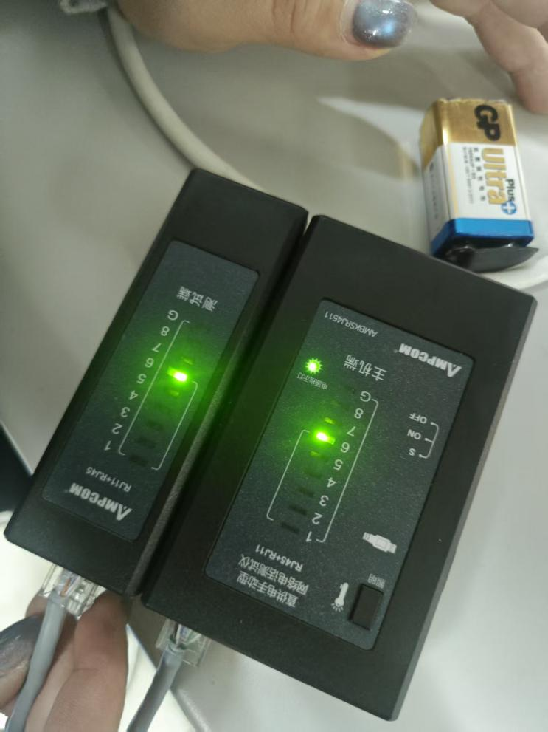
2. 双绞线连接标准
（此处文字介绍EIA/TIA 568A和568B标准）
- EIA/TIA 568A

TIA/EIA 568A 标准是一种线序排列方式，其特点是在RJ45连接器（水晶头）中，线对的分配使得每一对线都尽可能远离其他线对，从而减少串扰的可能性。568A标准的线序如下：
绿白/绿/橙白/蓝/蓝白/橙/棕白/棕
这种排列方式在美国政府的合同中被要求使用，因为它提供了向后兼容到早期的USOC接线方案。
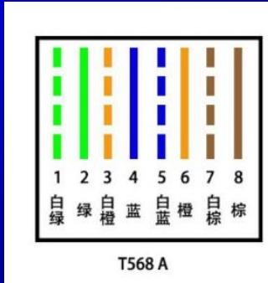

- EIA/TIA 568B
·TIA/EIA-568B 标准是另一种线序排列方式，它与568A标准的主要区别在于橙色和绿色线对的交换。568B标准的线序如下：
橙白/橙/绿白/蓝/蓝白/绿/棕白/棕
568B标准匹配了较旧的AT&T 258A颜色代码，并且已经成为更广泛使用的接线方案。它仅提供单对线向后兼容到USOC接线方案。
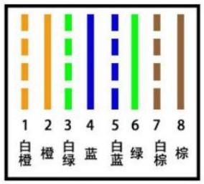

3. 直通线和交叉线
（此处文字介绍两种线序连接方法以及每种线应用在何种场合）
直通线：如果网线两端都按一种线序方式(T568A 或T568B) 制作就是直通线，也叫直连线。
交叉线：如果网线两端不按一种线序方式，即一端是T568B 线序，另一端是T568A 线序。
直通线用于连接不同种的设备， 例如连接电 脑和交换机，交换机和路由器等。交叉线用于连接同种设备，例如电脑和电脑之间。
如果速率不超过百兆，即100Mbit, 只需要双绞线中的1236四根线正常工作即可，其中两根负责接收/输入，两根负责发送/输出。那么在同种设备连接通信的时候，就需要把一端的输出输入线序对调，即可完成同种设备之间的连接通信。

4. 双绞线制作过程
（此处文字简单描述制作过程并配图）
- 直通线与交叉线制作（以直通线为例）
直通线：以100Mb/s的EIA/TIA布线标准T568B 作为标准规格。
步骤如下
剥线：
利用工具剪下所需的双绞线长度:0.6-100米，利用工具将双绞线外皮除去2~3cm
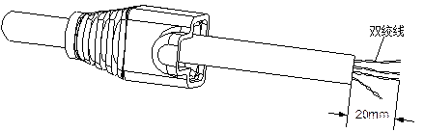
排列4对线：
剥去双绞线外皮后，可见两两缠绕在一起的不同颜色的4对线，按照橙、蓝、绿、棕的顺序从左到右排列

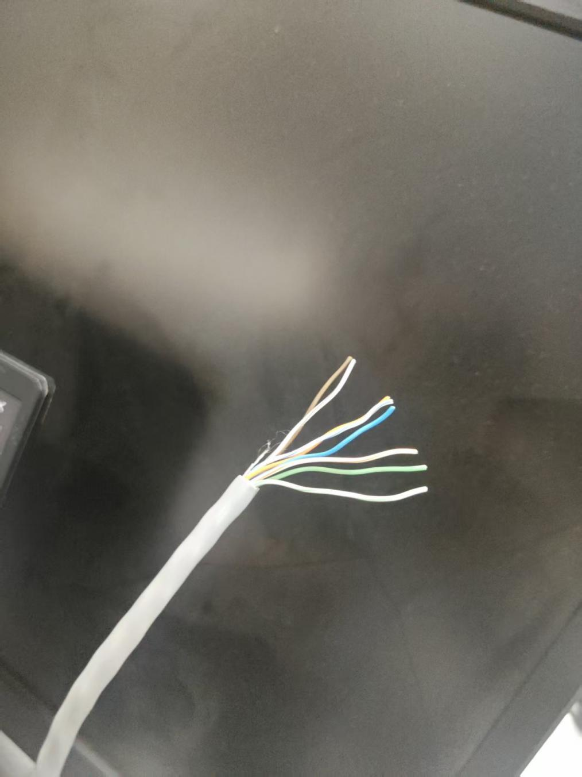
理线：
小心拨开4对线
捋直每根线，将每 一对中的白橙线、白蓝线、白绿线、白棕线排在相应橙线、蓝线、绿线、棕线的左边。即白橙/橙色、白蓝/蓝色、白绿/绿色、白棕棕色
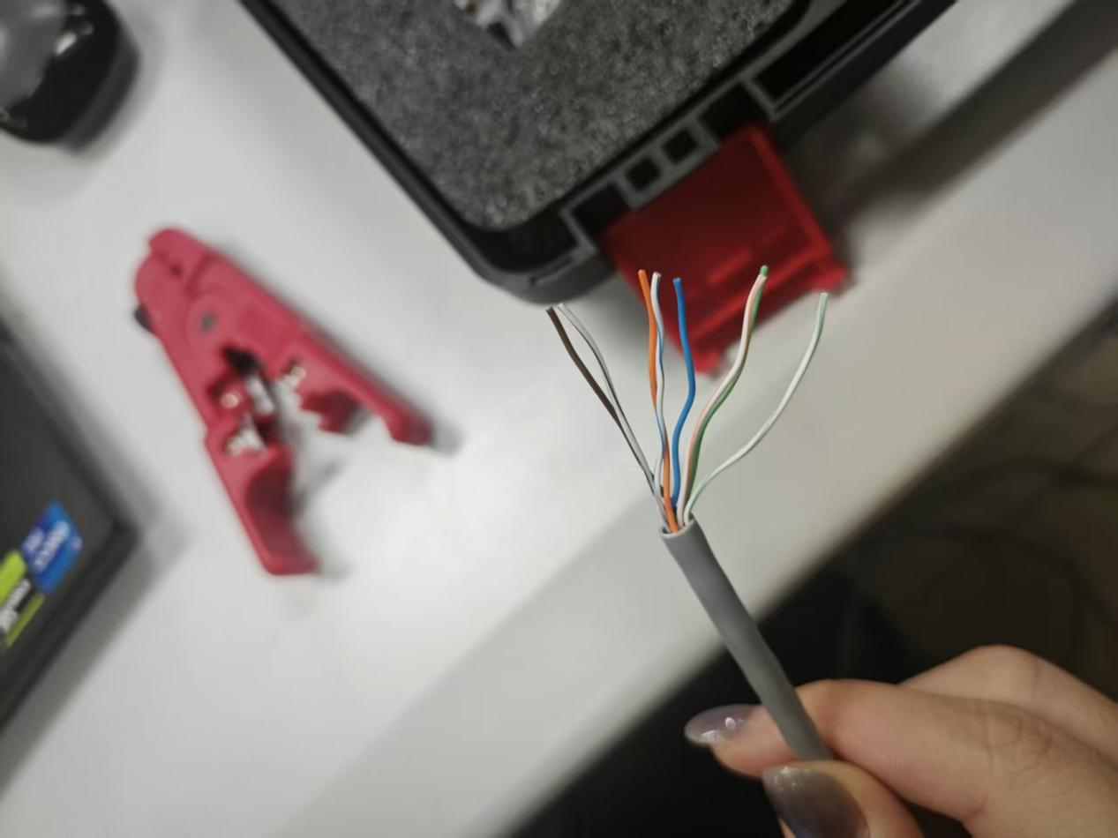
排序并整线：
遵循EIA/TIAT568B 标准制作接头，线对颜色需要注意：从左数第3根和第5根互换线序
从“白橙/橙色、 白蓝/蓝色、 白绿/绿色、白棕/棕色”
到“白橙/橙色、白绿/蓝色、白蓝/绿色、白棕/棕色”
排好序后，将8根线整理平整，便于后面剪线和插线。

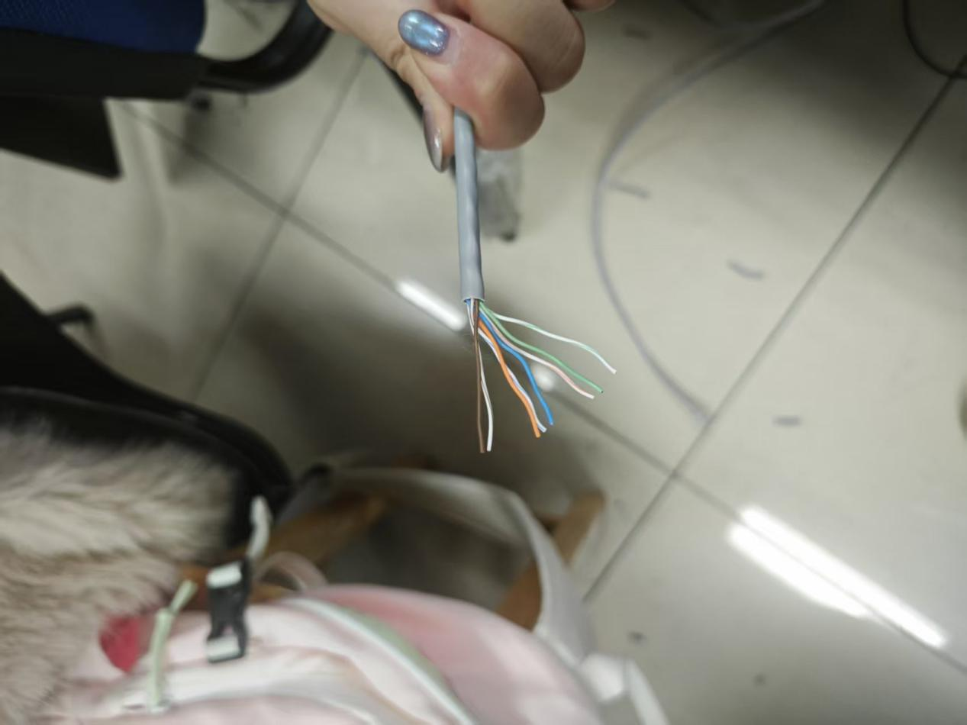

插线：
将裸露出的双绞线用工具剪下只剩14mm 的长度 (EIA/TIA 的标准),然后将双绞线的每一根线依序放入RJ-45接头引脚内， RJ-45接头8个铜片向上，第一只引脚放白橙色的线，依次类推。

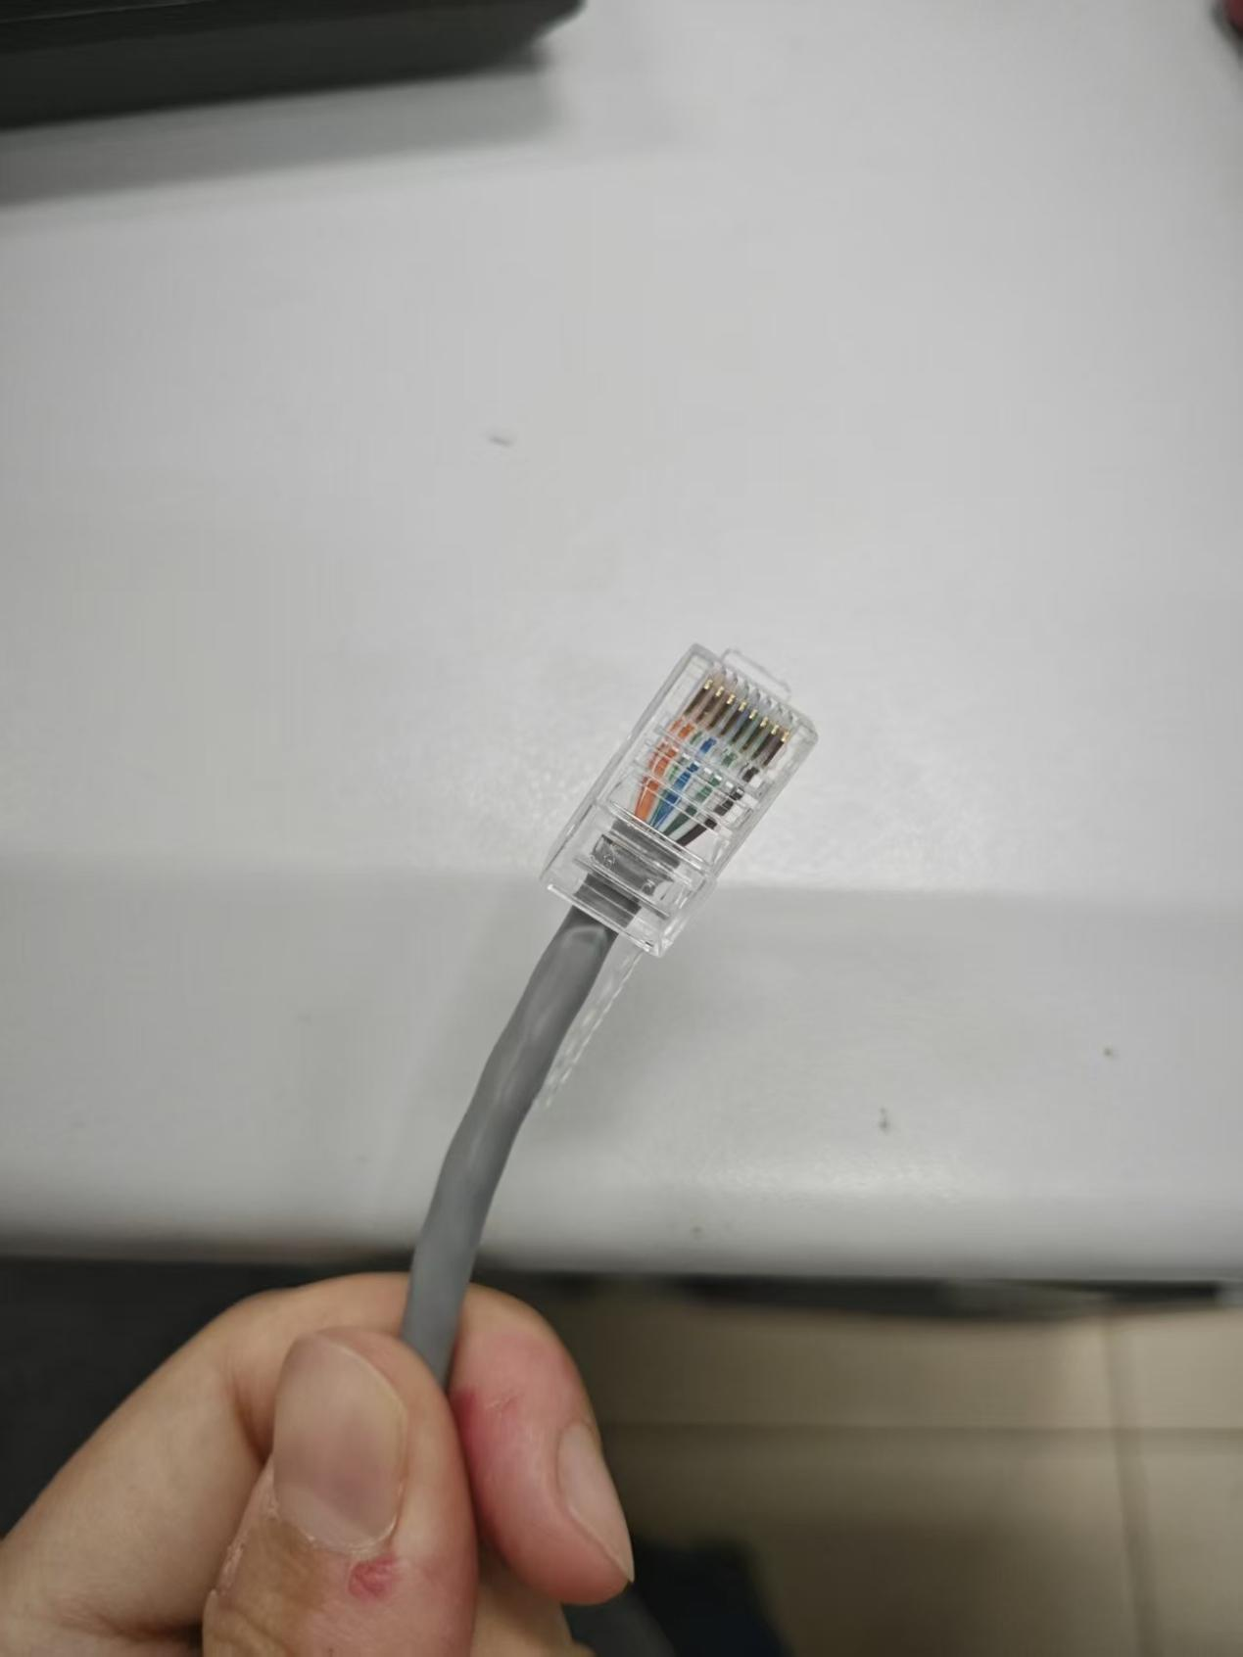
压线：
确定每根线放置正确后，可以使用压线钳压接RJ-45水晶头。
RJ-45 接头的保护套可以防止接头在拉扯时造成接触不良，使用保护套，需要在压接RJ-45接头前就将这种胶套插在双绞线上。

5. 网线测试
（此处文字简单描述测试结果并说明原因）
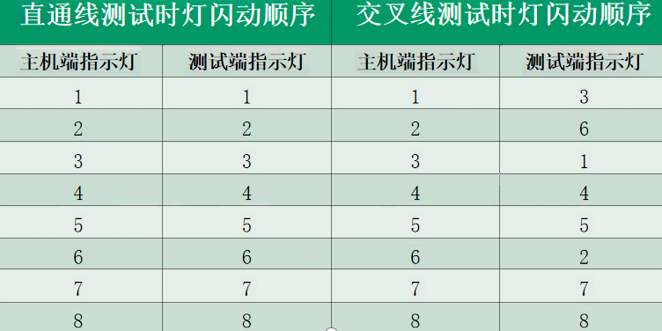
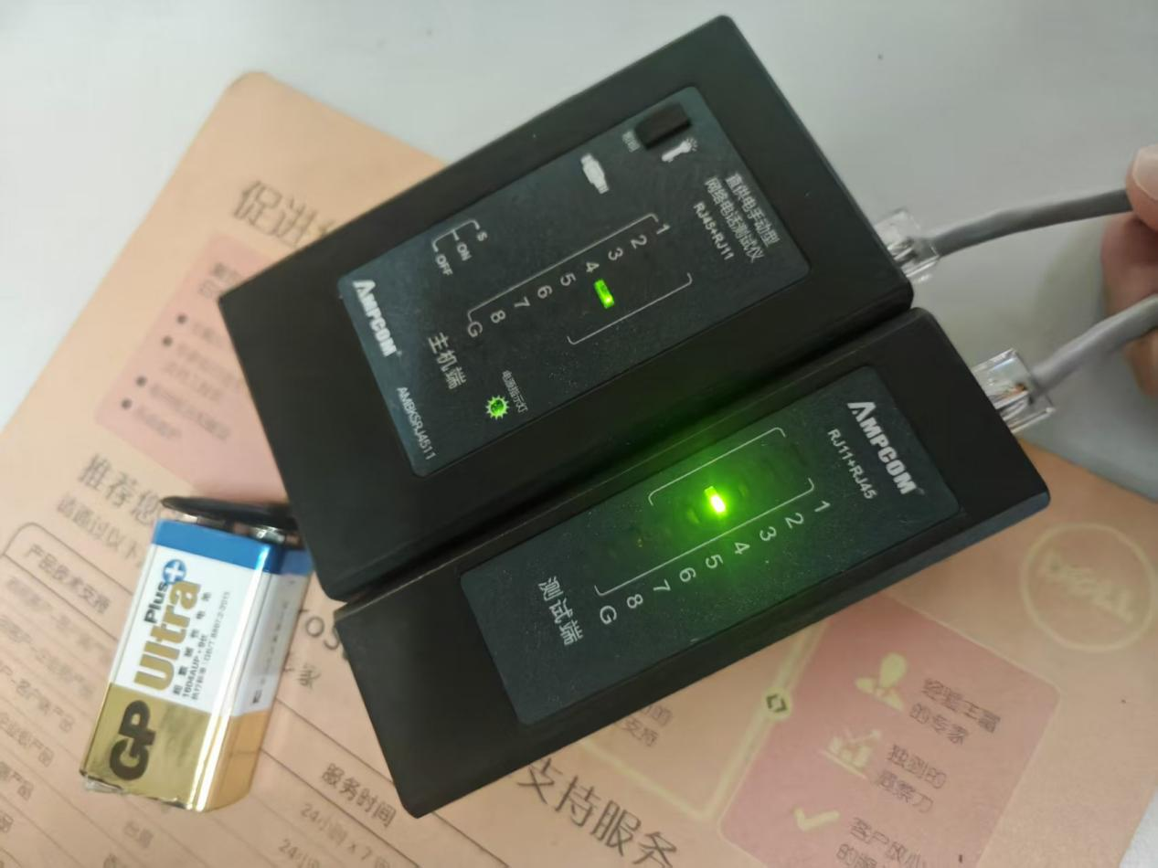
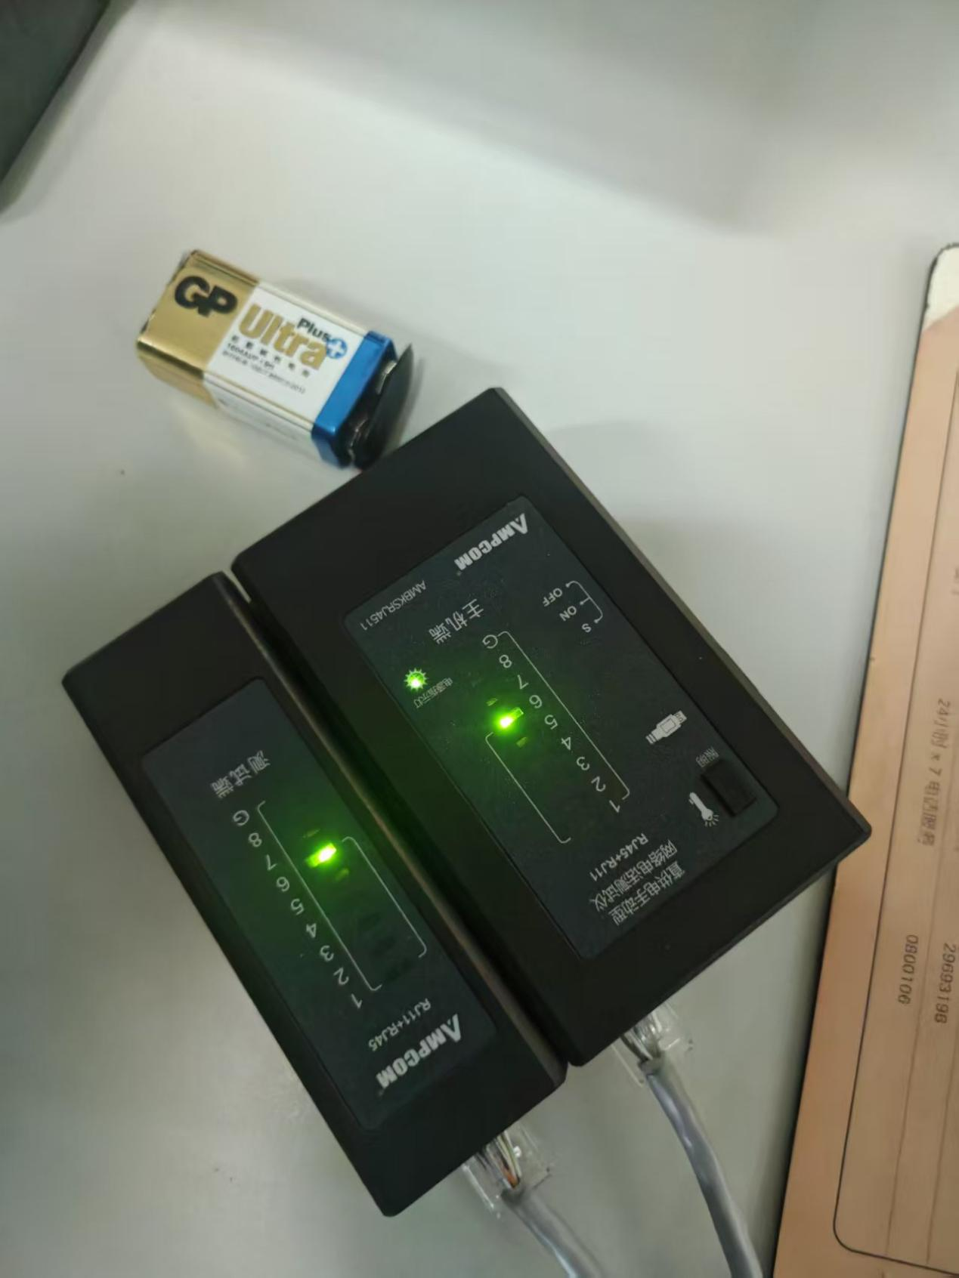
测试结果与预期效果一样。
五、实验结果及分析
1. 制作网线过程中遇到什么问题，如何解决的？通过该实验有何收获？
制作网线时 会发生灯不亮的结果，后续检查是因为压线的时候没有压实，以及金属丝没有很好地贴在水晶头上，后续进行了调整，等水晶头压实后重新检测，结果与预期一致。
- 上网查阅H3C交换机和路由器命名规则，判断实验室目前设备级别。
2台H3C MSR 36-40企业级路由器
1台H3C MSR 26-00路由器。

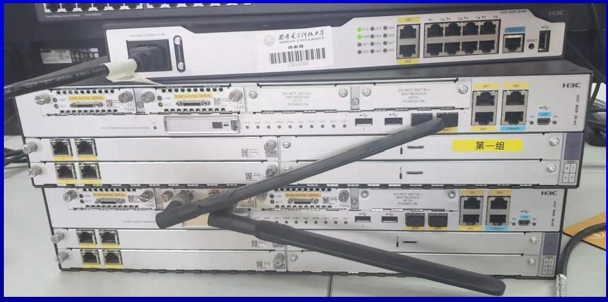
2台H3C S5130S-28P-EI交换机
1台H3C S5560-30S-EI交换机
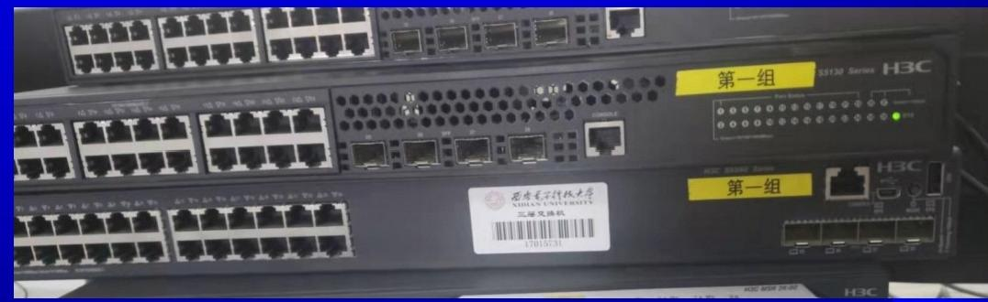
- 上网查阅关于光纤、电缆、双绞线（五类、六类、七类等包括超*类）有何不同，适用于哪些场景？

一、光纤（光导纤维）
核心原理：以光信号在玻璃 / 塑料纤芯中传输，完全免疫电磁干扰。
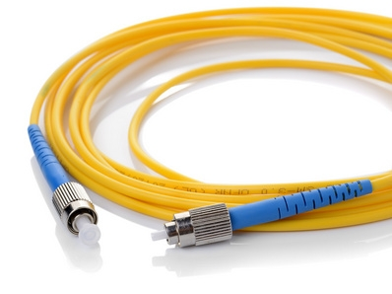
光纤

关键特性
- 带宽：极高，单模可达Tbps 级（40G/100G/400G）。
- 距离：单模无中继80–100km；多模500m–2km。
- 抗干扰：完全抗电磁 / 射频干扰，适合工业、强电环境。
- 成本：材料中高，施工需专业熔接，长期 TCO 更低。
- 供电：仅传光，无法 PoE 供电。

适用场景
- 骨干网 / 长途干线：运营商城域网、跨省 / 跨境链路、海底光缆。
- 数据中心：服务器–交换机高速互联（10G/40G/100G）、机架间布线。
- 长距离园区 / 安防：校园、厂区、港口跨楼宇连接；4K/8K 高清监控（>500m）。
- 强干扰环境：工厂、矿井、医院（MRI）、电力机房。
- 高安全 / 低延迟：金融交易、政务涉密、高频交易系统。

二、电缆（此处指同轴电缆，Coaxial）
核心原理：中心铜芯 + 绝缘层 + 金属屏蔽层 + 外皮，电信号传输。
关键特性
- 带宽：中低，百兆级（最高约1Gbps/100m）。
- 距离：数百米内，衰减小，长距优于双绞线。
- 抗干扰：屏蔽好，介于双绞线与光纤之间。
- 成本：低，易采购，施工中等（需专用接头）。

适用场景
- 有线电视（CATV）：入户与楼栋间信号传输。
- 老旧监控 / 工业：模拟摄像头、电梯监控、部分工业总线。
- 射频 / 高频：无线基站射频馈线、卫星电视接收。
- 新建数据网：基本被双绞线 / 光纤取代。

三、双绞线（Twisted Pair，网线）
核心原理：4 对（8 芯）铜线两两绞合，差分电信号抗干扰；分非屏蔽 UTP（主流）与屏蔽 STP。
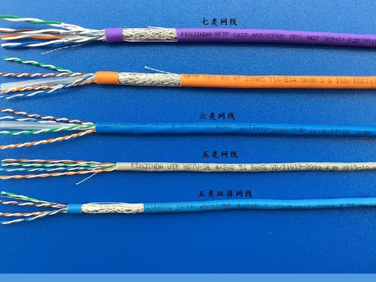

1. 类别与性能（Cat 5～Cat 7A）
表格
类别 | 带宽 | 速率（100m） | 结构特点
Cat 5（五类） | 100MHz | 100Mbps | 无骨架、UTP
Cat 5e（超五类） | 100MHz | 1Gbps | 优化绞距、UTP
Cat 6（六类） | 250MHz | 1Gbps（55m 内 10G） | 十字骨架、UTP/STP
Cat 6A（超六类） | 500MHz | 10Gbps | 双层屏蔽、线径更粗
Cat 7（七类） | 600MHz | 10Gbps（100m） | 全屏蔽、双绞更密
Cat 7A（超七类） | 1000MHz | 40Gbps（50m） | 超高屏蔽、专用接头

2. 适用场景
- Cat 5（五类）：老旧小区 / 办公、电话线路、100M 局域网；新建淘汰。
- Cat 5e（超五类）：家用宽带（≤500M）、普通监控、办公桌面、AP 接入；性价比首选。
- Cat 6（六类）：千兆办公、高清监控（4K）、游戏 / 直播、家庭 NAS；主流千兆。
- Cat 6A（超六类）：万兆局域网、数据中心 TOR 接入、工业强干扰区、未来 5–10 年升级；万兆主流。
- Cat 7/7A（七类 / 超七类）：专业演播室、医疗影像、超算短距互联、高端工业；小众高端。

四、三大介质核心区别总览
表格
维度 | 光纤 | 同轴电缆 | 双绞线（UTP/STP）
信号类型 | 光信号 | 电信号 | 电信号
带宽上限 | Tbps 级 | 1Gbps | 40Gbps（Cat7A/50m）
典型距离 | 单模 80km+ | 数百米 | 100m（标准）
抗干扰 | 极强（无电磁干扰） | 中强（屏蔽） | 弱–中（STP 优于 UTP）
成本 | 高（施工贵） | 低 | 极低（UTP）
供电（PoE） | ❌ | ✅（有限） | ✅（主流，802.3af/at）
施工难度 | 高（熔接 / 端接） | 中（专用工具） | 极低（水晶头）

五、选型建议
- 短距（≤100m）+ 低成本 + 需 PoE：选Cat 5e/Cat 6 UTP（家用 / 办公）。
- 短距 + 万兆 + 强干扰：选Cat 6A STP（工业 / 机房）。
- 中长距（>100m）+ 高带宽 + 强干扰：选光纤（单模首选）。
- 有线电视 / 射频：选同轴电缆。

